Bùi Xuân Vũ

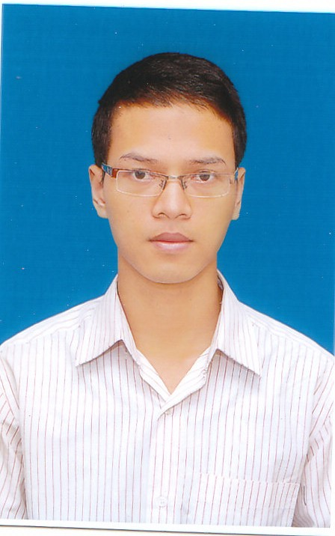

|  |  |
| --- | --- |
| Thông tin cá nhân | Ngày sinh : Ngày 12 tháng 10 năm 1987.  Quốc tịch : Việt Nam.  Quê quán : Quảng Lãng – Ân Thi – Hưng Yên.  Địa chỉ hiện tại : Định Công – Hoàng Mai – Hà Nội.  Tình trạng hôn nhân : Độc thân.  Điện thoại di động : 0965 080 111.  Email : [xuanvu.bui@gmail.com](mailto:xuanvu.bui@gmail.com) |
| Học vấn | 2005 - 2011 Đại học Bách Khoa Hà Nội chuyên ngành Điện Tử Viện Thông  2002 - 2005 Thpt chuyên Hưng Yên, Hưng Yên.  1998 - 2002 Thcs Phạm Huy Thông, Ân Thi, Hưng Yên. |
| Qúa trình làm việc | * **16/12/2013 – nay: Công ty phần mềm FPT Software** * Website : <http://fpt-software.com/> * Đơn vị : R&D thuộc FSU17 BU68. * Vị trí : Leader, lập trình viên Java Web, Android. * **1/6/2013 – 1/12/2013: Công ty Viễn Thông Viettel.** * Website : http://vietteltelecom.vn/ * Đơn vị : Trung tâm thương mại điện tử. * Vị trí : Lập trình viên Web. * **1/6/2012 – 1/6/2013: Công ty TNHH VIVAS.** * Website : http://vivas.vn/ * Vị trí : Lập trình viên Web. |
| Kinh nghiệm làm việc | * **Dự án Mobile SmartAnalysis ScanTool thuộc dự án FX-Device** * Vị trí : Leader, lập trình viên. * Team size : 4 members. * Giới thiệu : Phát triển application cho thiết bị Android, IOS có chức năng đọc mã vạch rồi thay đổi trạng thái của thiết bị(máy in) trong quá trình vận chuyển, mua bán. * Ngôn ngữ : Java, ObjectC. * **Dự án eReportMobile thuộc dự án FX-Device** * Vị trí : Leader, lập trình viên Android * Giới thiệu : Tạo application để report lỗi của máy in. Các thông sẽ được tự động nhập theo form server cung cấp và gửi lên server, export ra chart, biểu đồ. * Ngôn ngữ : Java, ObjectC. * Cơ sở dữ liệu : Sqlite. * **Dự án NoiseAnalysis thuộc dự án FX-Device.** * Vị trí : Leader, lập trình viên Android. * Team size : 3 members (2 offshore và 1 onsite). * Giới thiệu : Tạo application để report lỗi của máy in. Các thông số sẽ được tự động nhập theo form server cung cấp và gửi lên server, export ra chart, biểu đồ. * Ngôn ngữ : Java. * **Dự án MAM thuộc dự án FX-R&D.** * Vị trí : Lập trình viên Java Web, Android. * Team size : 4 members (3 offshore và 1 onsite). * Giới thiệu : Xây dựng website cho phép xem video, ảnh được upload từ client * Ngôn ngữ : Java, html5, jquery. * Cơ sở dữ liệu :MySQL * **Dự án AdapComm thuộc dự án FX-R&D.** * Vị trí : Lập trình viên Java Web. * Team size : 2 members (1 offshore và 1 onsite). * Giới thiệu : Xây dựng hệ thống quản lý, upload video, ảnh * Ngôn ngữ : Java, html5,jquery. * Cơ sở dữ liệu :PostgreSql * **Dự án Mobile Banking thuộc VTT Viettel.** * Vị trí : Developer. * Team size : 6 members * Giới thiệu : Phát triển tiếp wapsite cho phép khách hàng thao tác thanh toán trực tuyến đến ngân hàng * Ngôn ngữ : Java, html5, jquery * **Dự án Viettel Online Payment.** * Vị trí : Developer. * Team size : 6 members. * Giới thiệu : Phát triển tiếp chức năng cho hệ thống Viettel Online Payment. * Ngôn ngữ : Java, html5, javascript |
| Ngôn ngữ sử dụng | * Tiếng việt : Tiếng mẹ đẻ. * English : Cao cấp. |
| Kĩ năng công việc | * Sử dụng tốt các phần mềm: Office, Eclipse, NetBeans, Android Studio * Ngôn ngữ lập trình: * Java : 4 năm. * Html5 : 2 năm. * Javascript : 2 năm. * Css : 2 năm. * Android : 2 năm. * Cơ sở dữ liệu : * My SQL : 2 năm. * Oracle DB : 2 năm. * PostgreSQL : 1 năm. * Sqlite : 2 năm * Frame work : Struts, Hiberbate, Jquery, Junit, Bootstrap, Spring, Restful web services * Hệ điều hành : Window, Linux. |
| Kĩ năng cá nhân | * Thuyết trình tốt, giao tiếp tốt. * Tiếp cận công nghệ mới nhanh. * Quản lý thời gian. * Thích nghi, phản ứng nhanh. * Tư duy sáng tạo, logic * Làm việc với áp lực cao. * Ham học hỏi. |
| Thành tích đạt được | * Tham gia học sinh giỏi Toán Quốc Gia lớp 12 * Giải Ba học sinh giỏi Toán tỉnh Hưng Yên lớp 10,11,12 * Giải Nhất học sinh giỏi Vật Lý tỉnh Hưng Yên lớp 9 * Giải Ba học sinh giỏi Toán tỉnh Hưng Yên lớp 9 * Giải Ba học sinh giỏi Toán tỉnh Hưng Yên lớp 8 * Giải Nhì học sinh giỏi Toán tỉnh Hưng Yên lớp 7 * Giải Ba học sinh giỏi quốc gia lớp 5 * Giải Ba học sinh giỏi tỉnh Hưng Yên lớp 4 |
| Các lĩnh vực quan tâm | * Thể thao. * Chính trị * Xã hội |
| Sở thích | * Xem Đá bóng trực tuyến. * Đi du lịch |